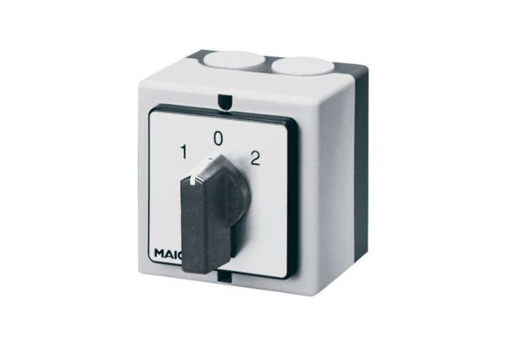Pólusváltó kapcsoló P 1Csomagolási egység: 1 darabVálaszték: C
Termékszám: 0157.0103Gyártó: MAICO

